## 链接伪类

作用；为超链接提供属性

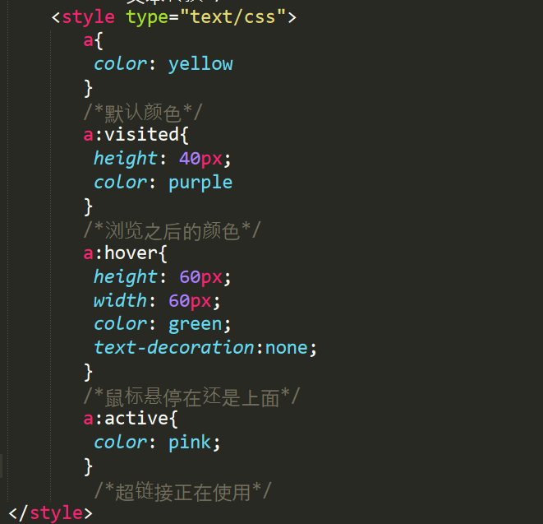

## 属性

1.线

为各种状态的超链接提供属性



下划线去掉（默认是有）。



删除线